ОБЩИЕ ПРИНЦИПЫ РАБОТЫ WEB-КЛИЕНТА СИСТЕМЫ «АЦК-ФИНАНСЫ»

Название карты

Технологическая карта

© 2022 ООО «БФТ»

Оглавление
Назначение программы 3
Общие принципы работы web-клиента СИСТЕМЫ «АЦК-Финансы» 4
1. Авторизация в системе 4
2. Главное окно web-клиента СИСТЕМЫ «аЦК-финансы» 6
3. Функциональные элементы объекта дерева навигации 7
4. Списковая форма, просмотр документов 8
5. Работа с электронными документами 9
6. Бюджет по умолчанию 9
Завершение программы 11

Назначение программы
Подсистема обеспечения доступа к системе «АЦК-Финансы» с использованием интернет-браузера (web-клиент) представляет собой клиентское приложение (тонкий клиент), позволяющее пользователям удаленно работать с системой в режиме реального времени.
Работа осуществляется в любом из совместимых браузеров, таких как: Microsoft Internet Explorer, Google Chrome, Mozilla Firefox.
Работа с On-line клиентом доступна только для зарегистрированных пользователей системы АЦК.

Общие принципы работы web-клиента СИСТЕМЫ «АЦК-Финансы»
- Авторизация в системе
Для перехода к окну авторизации в адресной строке браузера вводится адрес сервера системы:
доступ через единую сеть передачи данных Ленинградской области к бюджету 2022 года:
http://192.168.52.5/azk
доступ через канал VPN (через интернет) к бюджету 2022 года:
https://ackf.ssl.lenreg.ru/azk

Откроется окно авторизации пользователя. Для входа в систему необходимо указать следующую информацию:
Пользователь – имя пользователя.
Пароль – пароль пользователя для входа в систему.
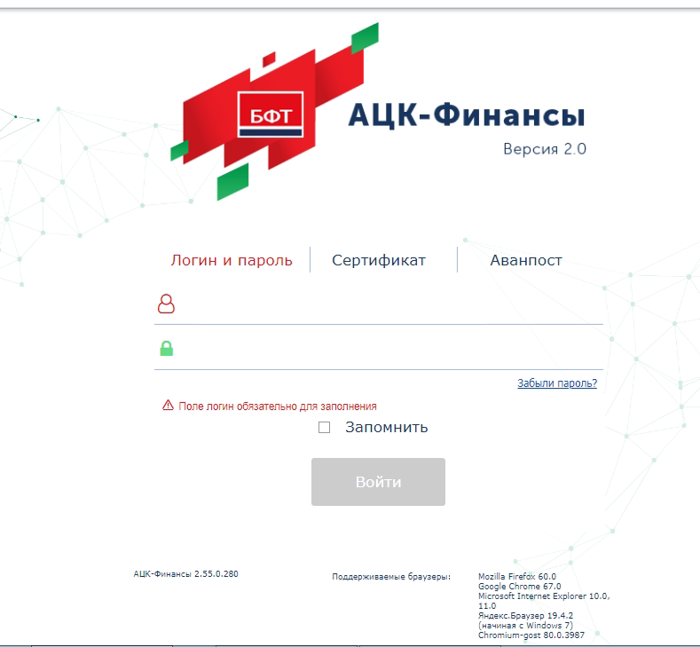
После ввода необходимой информации нажимается кнопка «Войти».
Вход в систему «АЦК-Финансы» также возможен по сертификату электронной подписи. Для этого в форме авторизации пользователя необходимо перейти на вкладку «Сертификат», выбрать заранее настроенный сертификат и нажать кнопку «Войти».
В случае ввода верной информации (указаны зарегистрированный в системе пользователь и правильный пароль) осуществится вход в главное окно системы.
При вводе неверного Пользователя или Пароля на экране появится сообщение об ошибке:
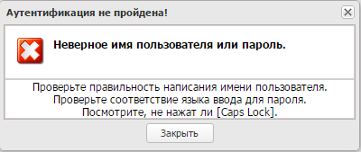

- Главное окно web-клиента СИСТЕМЫ «аЦК-финансы»
Работа с web-клиентом начинается с главного окна системы.
Дерево навигации – представляет собой иерархический список сгруппированных в соответствии с этапами бюджетного процесса функциональных объектов (например, Справочников, Документов). Дерево навигации является многоуровневым, для каждого раздела могут существовать вложенные разделы.
Конечными объектами дерева являются электронные документы и справочники, с которыми осуществляется работа в системе.
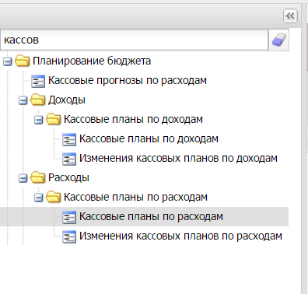
Для быстрого поиска функциональных объектов дерева навигации используется быстрый поиск (поле «Фильтровать») в верхней части дерева навигации:
Внимание! В web-клиенте наименование электронных документов реализовано во множественном числе, например: заявки на оплату расходов, кассовые планы по расходам и т.д. Для того, чтобы найти необходимый документ в поле «Фильтровать», необходимо указывать его наименование также во множественном числе.
Главное меню содержит следующие подменю для работы с системой:
Отчеты – содержит перечень отчетов, позволяющих получить информацию о финансовых показателях учреждения, состоянии лицевого счета и т.д.;
Импорт – используется для импорта платежных документов в АСУ БП «АЦК-Финансы» из бухгалтерских программ в формате «xml»;
Сервис – содержит пункты меню, позволяющие выполнять сервисные операции с используемой информационной системой;
Помощь – используется для работы со справкой, содержит пункт «О программе», который используется для просмотра технических сведений об используемой информационной системе;
Справка – вызов справки об информационной системе;
Выход – завершение работы в системе.
Внимание! Доступность отдельных пунктов меню определяется настройками и ролями пользователя.
Рабочая область – часть главного окна системы, в которой осуществляется работа с объектами дерева навигации: электронными документами и справочниками.
- Функциональные элементы объекта дерева навигации
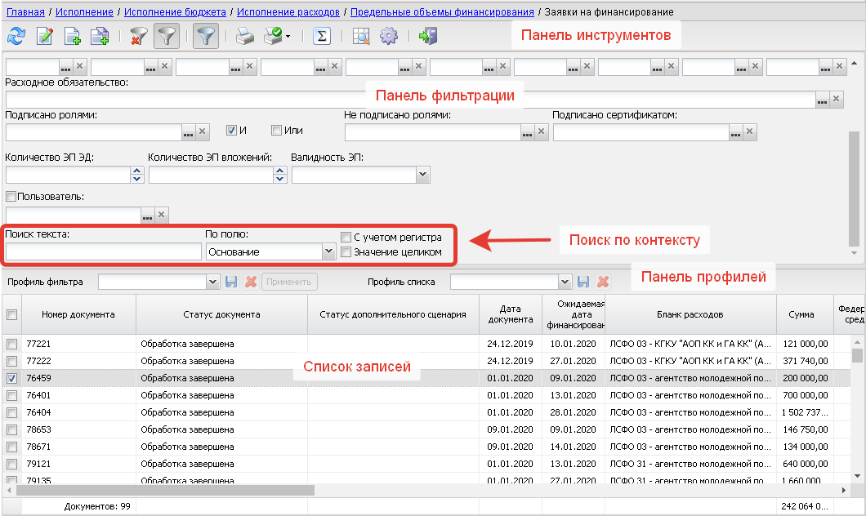
Списковые формы объектов дерева навигации (электронных документов, справочников) включают в себя следующие стандартные функциональные элементы, которые также содержатся в Delphi-клиенте системы «АЦК-Финансы»: панель инструментов, панель фильтрации, панель профилей, список записей.
Также в web-клиенте в списковой форме объектов на панели фильтрации реализован поиск по контексту.
Он находится в нижней части панели фильтрации и используется для быстрого поиска записи в списке по заданному тексту для определенного поля.
Для осуществления поиска нажимается кнопка «Обновить» . Для очистки фильтра по контексту на необходимо нажать кнопку «Сбросить фильтр» .

В случае если при выборе значения из справочника при нажатии кнопки открывается пустое окно, то для отображения в нем данных необходимо нажать кнопку «Обновить» . В результате отобразится полный список доступных текущему пользователю данных.
- Списковая форма, просмотр документов
Список записей представляет собой таблицу, в которой содержатся записи с данными объектов системы: электронными документами и справочниками.
Колонки Списка записей представляют собой поля объектов, по которым осуществляется вывод информации в списке.
В web-клиенте АСУ БП «АЦК-Финансы» в списковых формах документов доступны 2 режима просмотра документов: «режим шапки» (кнопка «Показать документы») и «режим строк» (кнопка «Показать строки» ), аналогично delphi-клиенту.
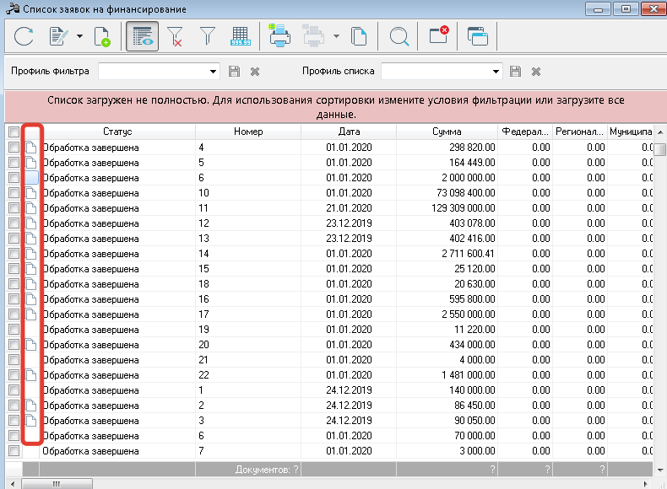
В отличие от delphi-клиента, в web-клиенте в списке записей отсутствует столбец, показывающий то, что документ является многострочным.

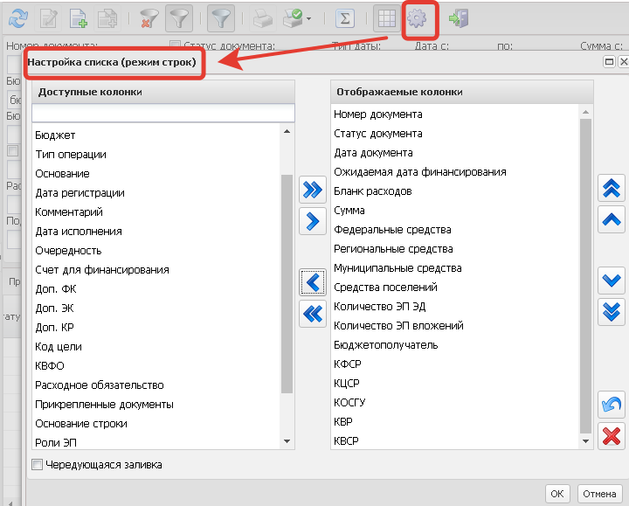
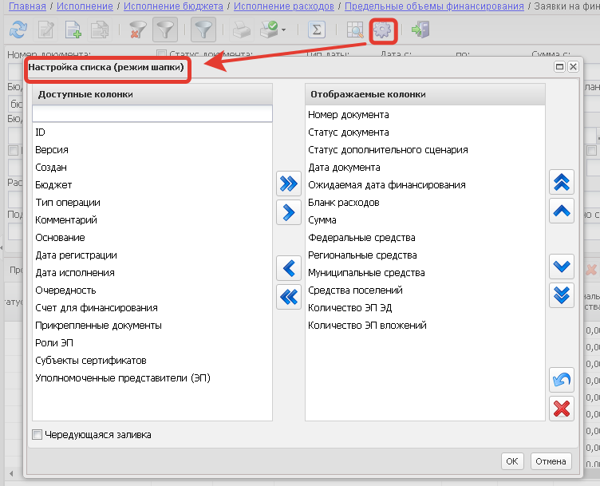
Также набор доступных для отображения колонок в «режиме шапки» и «режиме строк» отличается. Например, в «режиме шапки» в списковой форме документа отсутствуют колонки с кодами бюджетной классификации.
Т.о., для того, чтобы посмотреть коды бюджетной классификации строки документа, необходимо выбрать «режим строк», нажав кнопку «Показать строки».
- Работа с электронными документами

Для работы с ЭД в дереве навигации выбирается необходимый раздел, например: Исполнение – Исполнение бюджета – Исполнение расходов – Предельные объемы финансирования – Заявки на финансирование.

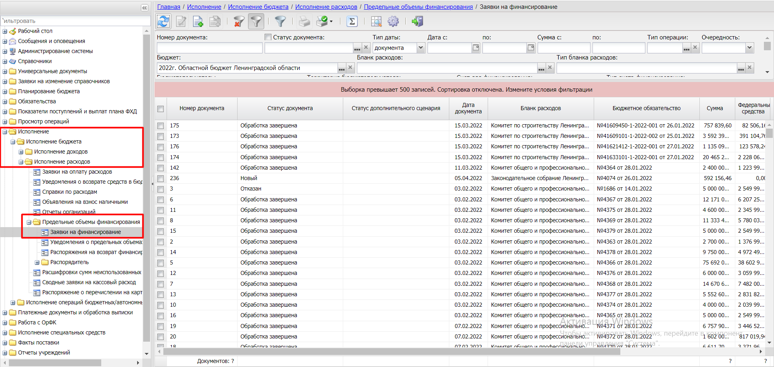
В открывшемся списке документов можно просмотреть, редактировать или создавать новые документы. Для просмотра документа на панели инструментов нажимается кнопка «Открыть» или на выделенной записи выполняется двойной щелчок левой кнопкой мыши, или в списке нажимается правая кнопка мыши и выбирается действие «Открыть».
Для создания нового документа нажимается кнопка «Создать» , для создания нового документа с копированием – «Создать с копированием» . Откроется окно просмотра или редактирования ЭД.
ВНИМАНИЕ! Пока открыто окно документа, работа с другим документом, со списком документов, справочником, отчетом становится недоступной.
Документ может состоять из нескольких закладок/строк. Поля документов заполняются аналогично полям delphi-клиента, размер окна документа можно изменять.
- Бюджет по умолчанию
При первоначальном входе в систему в правом верхнем углу возникнет предупреждающее сообщение: «Поле «Бюджет по умолчанию» не заполнено, некоторые функции будут недоступны. Заполнить».
Для заполнения данного поля необходимо нажать «Заполнить» или открыть пункт меню: Рабочий стол – Бюджет по умолчанию.

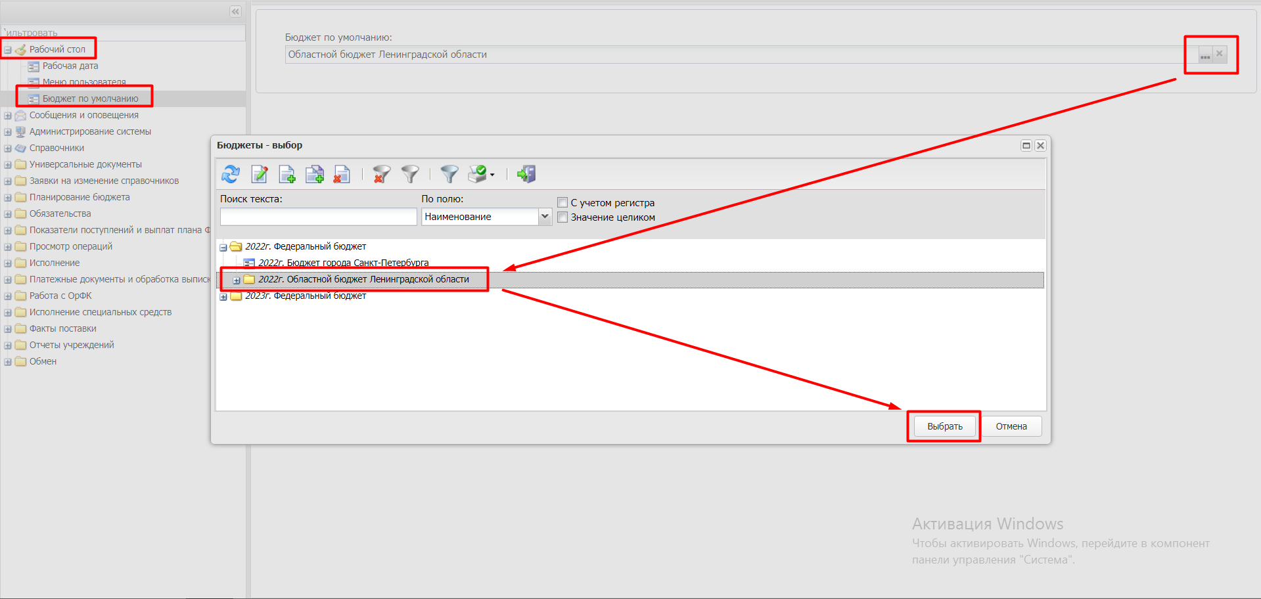
Из справочника необходимо выбрать бюджет «2022г. Областной бюджет Ленинградской области» и нажать кнопку «Выбрать».

Завершение программы

Для завершения работы с системой в правой верхней части окна системы нажимается кнопка «Выход».
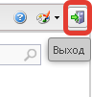

Завершить работу также можно выбором пункта «Сервис-выход».

При выполнении действия сеанс работы с web-клиентом АСУ БП «АЦК-Финансы» будет завершен. На экране появиться окно входа в систему.
Внимание! Для корректного завершения работы системы не рекомендуется осуществлять выход путем закрытия страницы браузера.

